**بسمه تعالی**

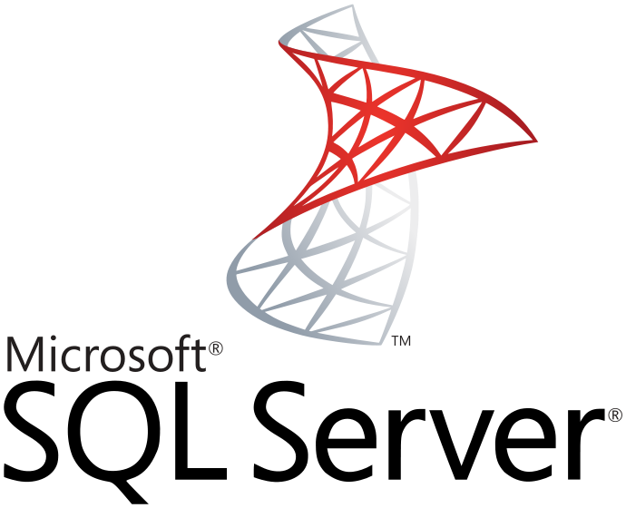

برنامه نویسی بانک اطلاعاتی SQL Server

**نویسنده : محمد حسین فخرآوری**

نصب SQL Server

نرم افزار پایگاه داده و دیتابیس اس کیو ال سرور 2008 محصولی از شرکت معروف مایکروسافت می باشد که برای مدیریت دیتابیس بانک های اطلاعاتی مورد استفاده قرار می گیرد. در این نرم افزار ابزارهای بسیار مختلفی به منظور ایجاد و مدیریت پایگاه داده ها و بانک های اطلاعاتی وجود دارد که شما می توانید با استفاده از آنها یک بانک عظیم اطلاعاتی ایجاد کنید و بر روی اطلاعات موجود در آن مدیریت نمائید. علاوه بر این یکی از ویژگی های مهم این برنامه امنیت بسیار بالای آن می باشد که سبب شده تا کاربران با خیال راحت از آن برای محافظت از اطلاعات خود استفاده نمایند. در مایکروسافت اس کیو ال سرور 2008 شاهد بهبود هایی اساسی در زمینه هسته دیتابیس SQL Server و همچنین بهبود هایی در رابطه با Analysis Services, Integration Services, Replication, Reporting Services and Service broker هستیم .

جهت اطلاع از چگونگي نصب این نرم افزار مراحل ذيل را دنبال نمائيد:

1. مطابق تصوير گزينه ابتدايي را انتخاب و منتظر باشيد تا عمليات آماده سازي براي نصب انجام گيرد.

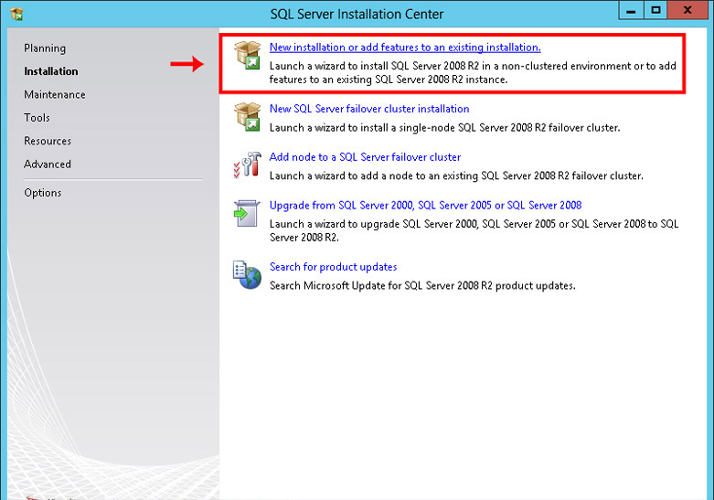

1. همانگونه که در شکل مشخص شده است .عملیات با موفقیت انجام شده است.بر روی گزینه" Ok" کلیک نمائید تا به مرحله بعد بروید .

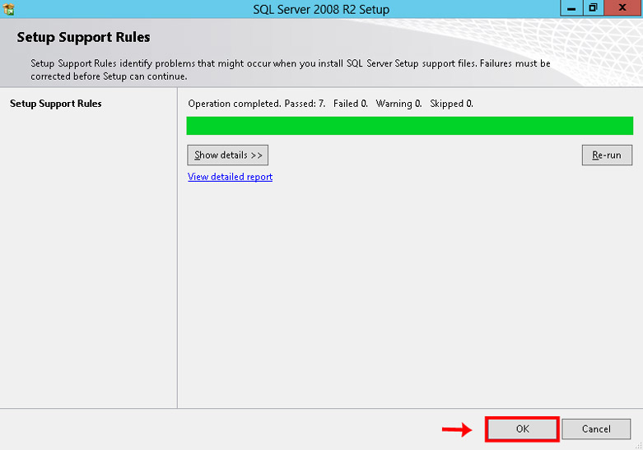

1. مطابق تصوير گزينه " Enter the product key " را انتخاب نموده و " سريال " مربوطه را وارد نمائيد. سپس بر روي گزينه "Next" كليك نمائيد.

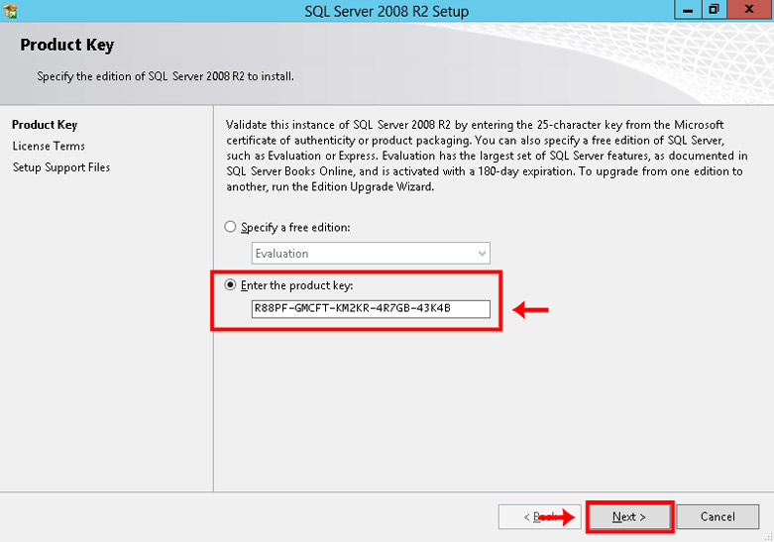

1. مطابق تصوير تيك مربوط به گزينه "I accept the license terms " را فعال نموده و سپس بر روي گزينه "Next" كليك نمائيد.

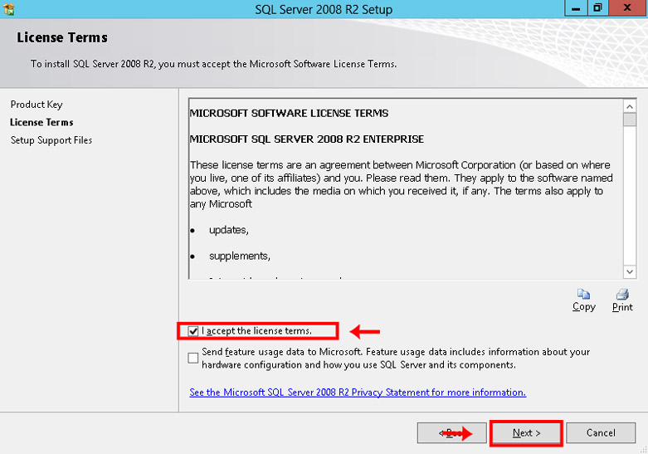

1. بر روی گزینه" Install" کلیک و منتظر بمانید تا عملیات آماده سازی برای نصب به پایان برسد .

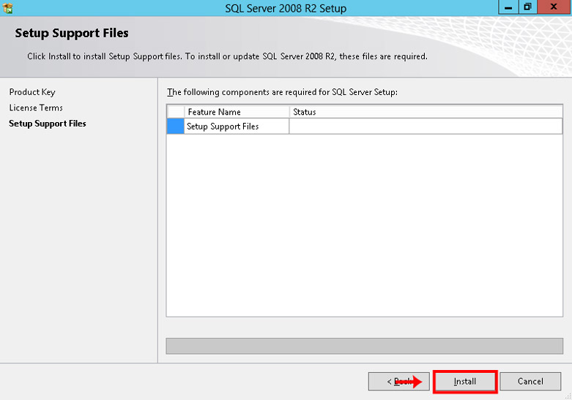

1. همانگونه که در شکل ملاحظه مینمائید عملیات با موفقیت به پایان رسیده است . بر روي گزينه "Next" كليك نمائيد تا به مرحله بعد بروید .

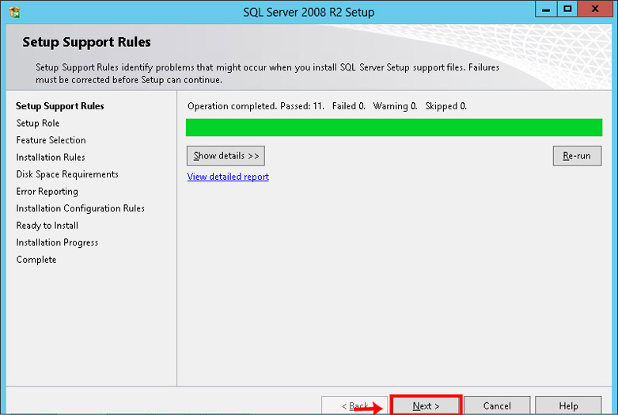

1. گزینه "SQL Server Feature Installation" را تیک زده و بر روي گزينه "Next" كليك نمائيد .

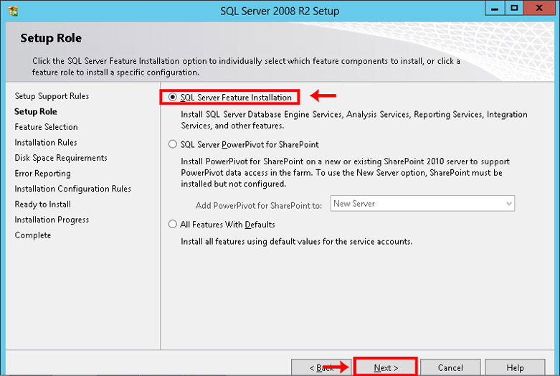

1. مطابق تصوير بر روي گزينه "select all" كليك نمائيد تا تمامي گزينه ها انتخاب شوند. مطابق تصوير محل نصب را تعيين و بر روي گزينه "Next" كليك نمائيد.

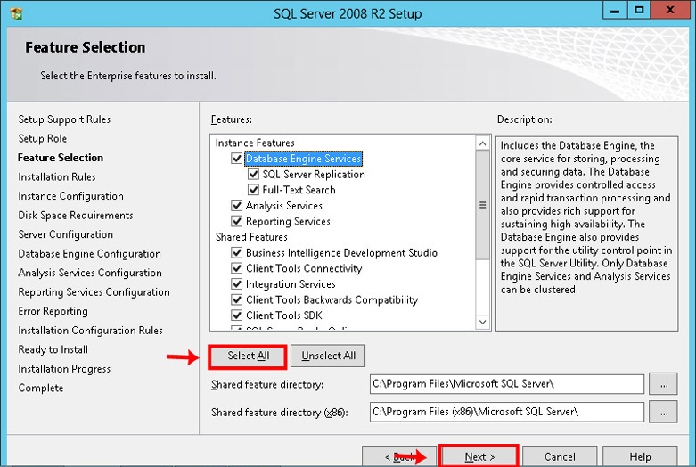

1. درصورتیکه مطابق شکل زیر عملیات آماده سازی برای نصب با موفقیت انجام شده است بر روي گزينه "Next" كليك نمائيد.

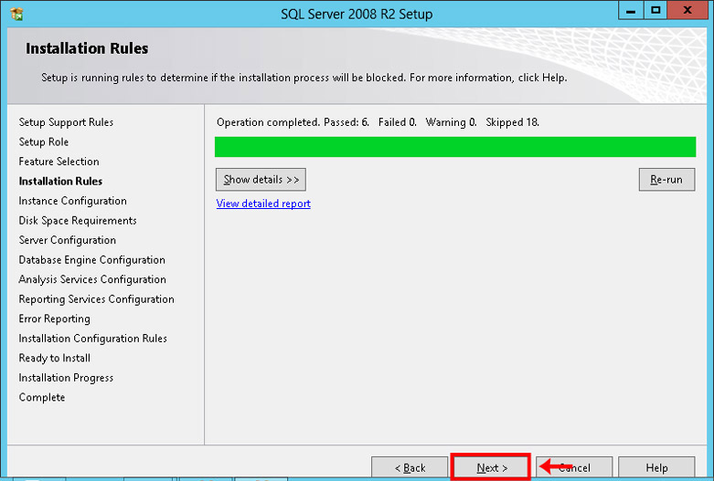

1. مطابق تصوير گزينه "Named instance" را انتخاب نموده و بر روي گزينه "Next" كليك نمائيد.

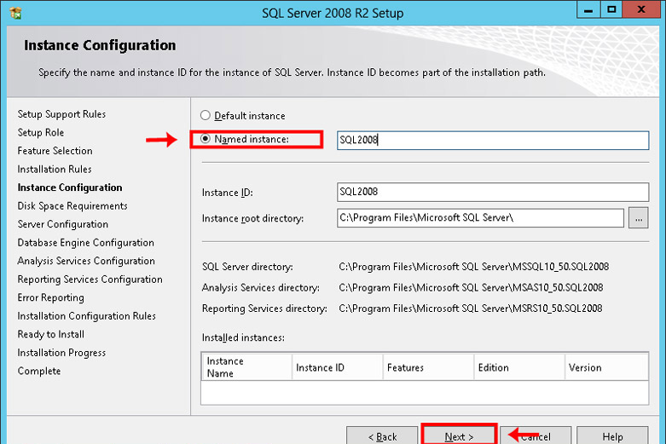

1. بر روي گزينه "Next" كليك نمائيد.

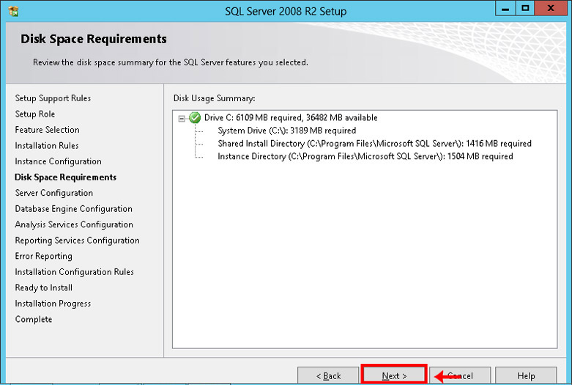

1. تنظيمات را مطابق تصوير انجام دهيد سپس بر روي گزينه "Next" كليك نمائيد.

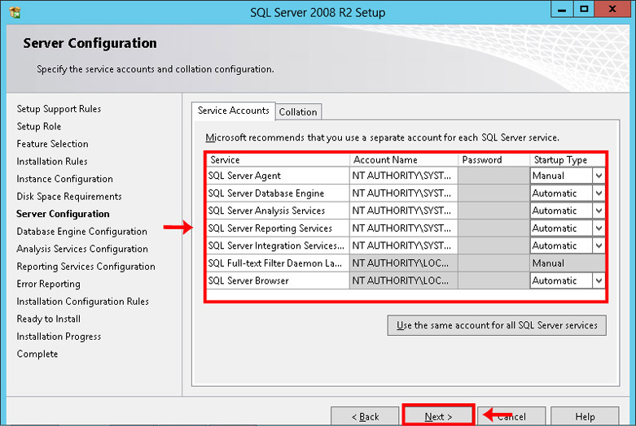

1. در این مرحله".. Mixed Mode" را انتخاب نموده تا دو فیلد مشخص شده فعال گردد. سپس فیلد اول را با یک پسورد پر نمائید. پسورد را در فیلد دوم نیز تکرار نمائید . حال باید اجازه دسترسی را به یوزری که برنامه با آن راه اندازي مي گردد را صادر نمائید. مطابق تصوير بر روي گزينه "Add Current User" كليك نموده تا كادر مربوطه باز گردد.

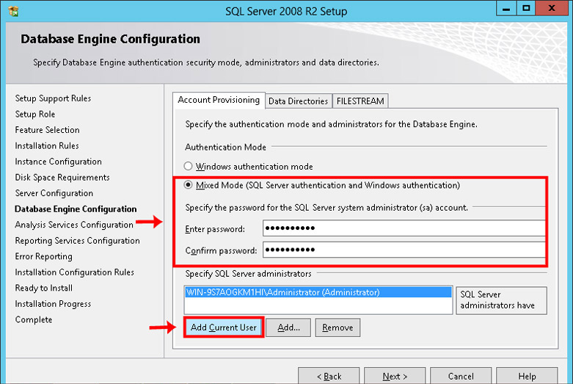

1. مطابق تصوير تب "Data Directories"را انتخاب نموده و تنظيمات را مطابق تصوير انجام دهيد. بعد از چك نمودن تنظيمات بر روي گرينه "Next" كليك نمائيد.

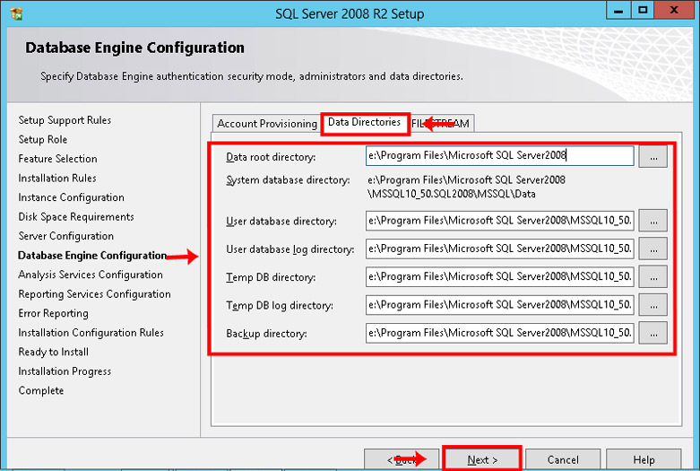

1. حال باید اجازه دسترسی را به یوزری که برنامه با آن راه اندازي ميگردد را بدهيد. مطابق تصوير بر روي گزينه "Add Current User" كليك نمائيد تا كادر مربوطه باز گردد.

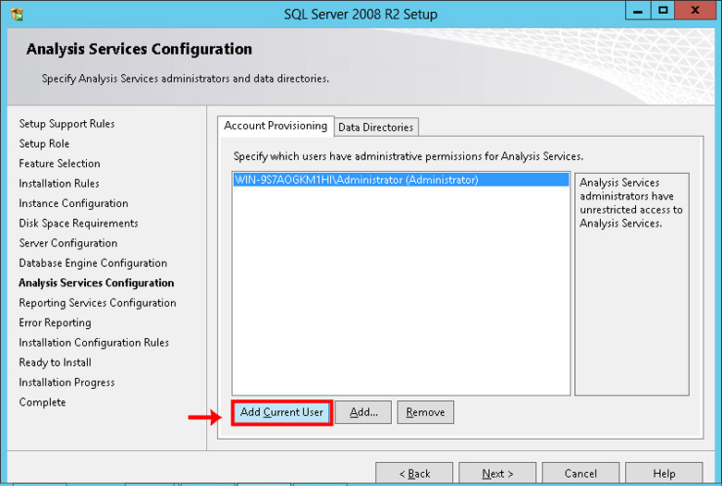

1. مطابق تصوير تب "Data Directories"را انتخاب نموده و تنظيمات را مطابق تصوير انجام دهيد. بعد از چك نمودن تنظيمات بر روي گرينه "Next" كليك نمائيد.

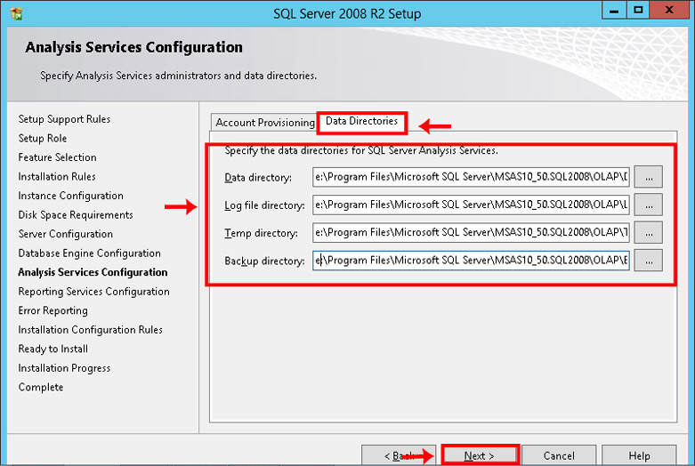

1. در اين مرحله مطابق تصوير گزينه اول را انتخاب نموده و بر روي گزينه "Next" كليك نمائيد.

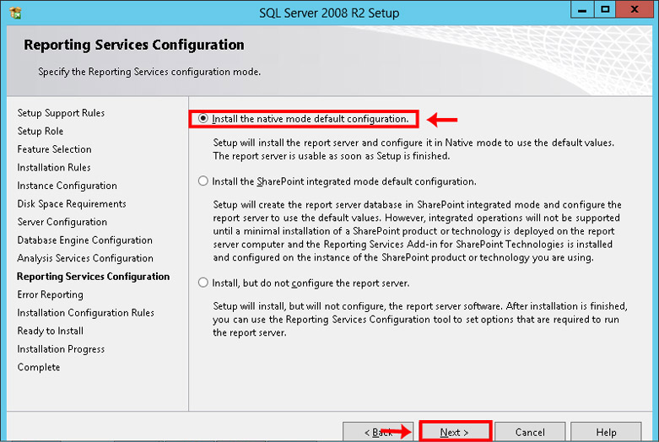

1. بر روي گزينه "Next" كليك نمائيد.

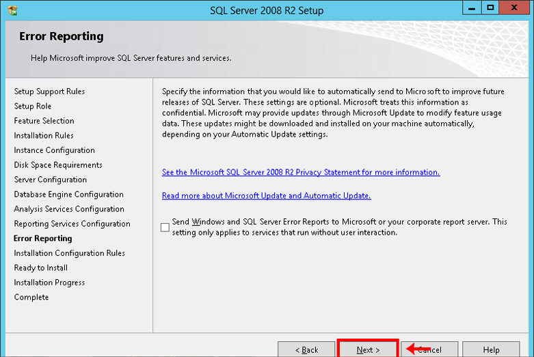

1. منتظر بمانید تا آخرین عملیات آماده سازی جهت نصب به پایان برسد. سپس بر روی" Next" کلیک نمائید .

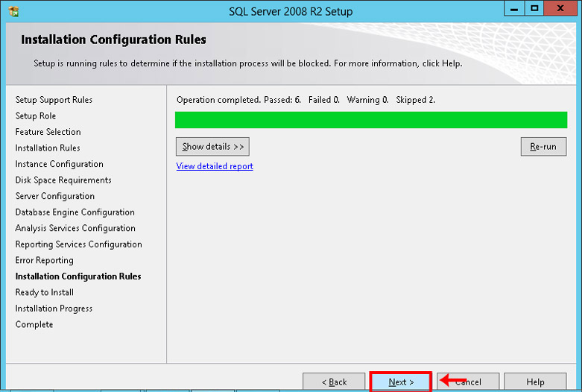

1. در انتها بر روی "Install" کلیک نموده و منتظر بمانید تا عملیات نصب SQL 2008 به پایان برسد.

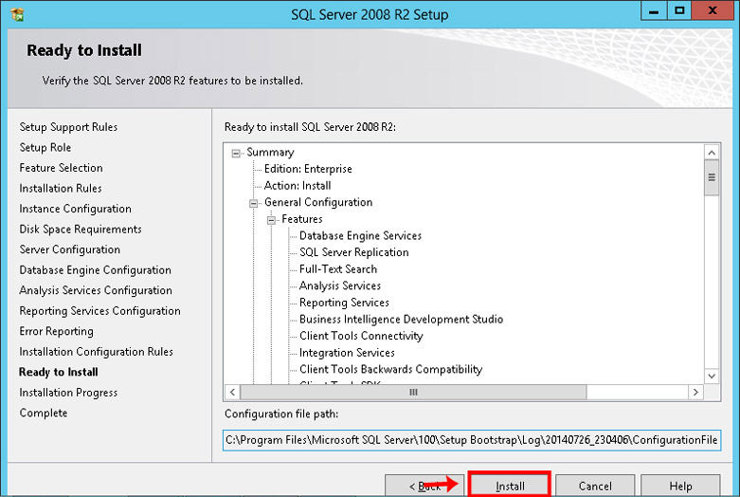

* نکته: بهتر است سیستم فایل کامپیوتری که روی آن SQL Server نصب می کنید NTFS یا ReFS باشد.
* نکته: مطمئن باشید درایوی که انتخاب می کنید read-only، mapped یا compressed نباشد.
* اگر قصد دارید SQL Server 2014 را نصب کنید قبل از اجرای برنامه نصب .NET 3.5 SP1 را حتما نصب کنید.

## SSMS

برنامه SQL Server Management Studio یا به اختصار SSMS کنسول اصلی مدیریتی SQL Server است که از طریق آن می توانید پایگاه داده های خود را ایجاد و مسایل امنیتی، پشتیبانی، تکرار، گزارشگیری و غیره را مدیریت کنید.

SQL Server Management Studio یک ابزار مدیریتی است که به شما اجازه می دهد کلیه کارها را با SQL Server انجام دهید. ازجمله ایجاد پایگاه داده و جداول، نوشتن زیربرنامه ها، مشاهده داده های درون پایگاه داده ها، ایجاد حساب های کاربری، پشتیبان گیری، کپی و انتقال داده ها مابین پایگاه داده ها، پیکربندی گزینه های امنیتی، زمانبندی پشتیبانگیری و غیره. علاوه بر اینها ویرایشگرهایی برای نوشتن و دیباگ اسکریپت های T-SQL، MDX، DMX و XML دارد.

بیشتر کارها را در SSMS میتوان با انتخاب و کلیک کردن توسط رابط کاربری گرافیکی انجام داد گرچه با اجرای اسکریپت های SQL هم قابل اجرا هستند. بنابراین انتخاب با شماست که توسط دستورات SQL کاری را انجام بدهید یا رابط گرافیکی SSMS.

## اتصال به سرور

با اجرای برنامه SSMS برای اتصال به SQL Server پنجره ای باز می شود.

نوع سرور، نام سرور و نحوه شناسایی را انتخاب کنید و connect شوید.

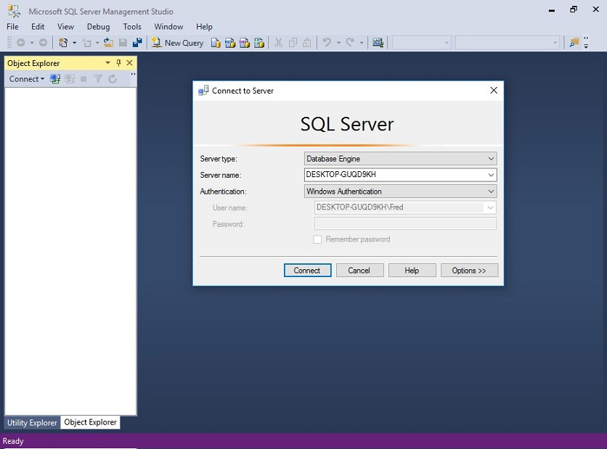

چهارنوع سرور Database Engine، Analysis Services، Reporting Services و Integration Services برای اتصال وجود دارد.

نوع سرور را Database Engine انتخاب کنید.

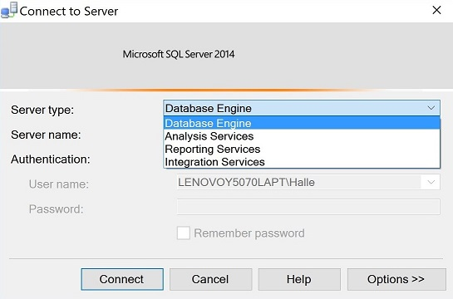

در قسمت Server name نام نمونه سرور را انتخاب کنید. آخرین نمونه متصل شده پیش فرض است. اگر هنگام نصب default instance را انتخاب کرده باشید نام سرور نام کامپیوتر شماست. اگر named instance ثبت کرده باشید نام آن نشان داده می شود. برای پیدا کردن نمونه سرورهای موجود لیست را باز کنید و را انتخاب کنید.

نسخه ی جدید SSMS پنج حالت شناسایی دارد. اگر تعداد حالت های شما کمتر است نسخه قدیمی تر را دارید.

* Windows Authentication
* SQL Server Authentication
* Active Directory – Universal with MFA support
* Active Directory – Password
* Active Directory – Integrated

با Windows Authentication شناسایی از طریق ویندوز انجام می شود وبا همان حساب کاربری ویندوز خود به سرور متصل می شوید. اگر کاربری قبلا در سرور حساب کاربریش ثبت شده باشد می تواند با SQL Server Authentication و وارد کردن نام کاربری و کلمه عبور متصل شود. بعد از مشخص کردن نحوه شناسایی دکمه connect را انتخاب کنید.

برای مشاهده ویژگیهای اتصال دکمه Options را بزنید.

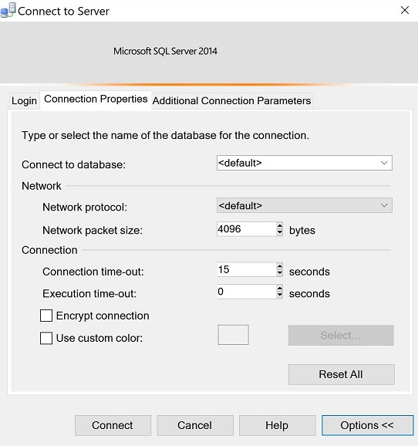

## رابط کاربری SSMS

یک نگاه سریع به محیط کاربری SSMS می کنیم. بعد از اتصال موفق به سرور در قسمت چپ در Object Explorer اشیای سرور به صورت درختی دیده می شود. این اجزا شامل کلیه پایگاه های داده و سرویس های دیگر است.

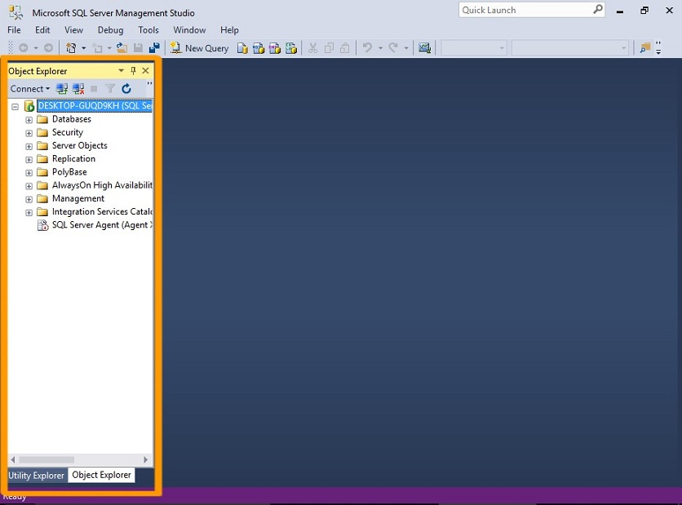

سمت راست Object Explorer برای پنجره مستندات مثل ویرایشگرها است. اگر روی New Query در نوارابزار کلیک کنید یک پنجره جدید باز می شود که می توانید اسکریپت خود را وارد کنید. همچنین با بازکردن جدولی در Design View فیلدها و خاصیت های آن در این قسمت رویت می شوند.

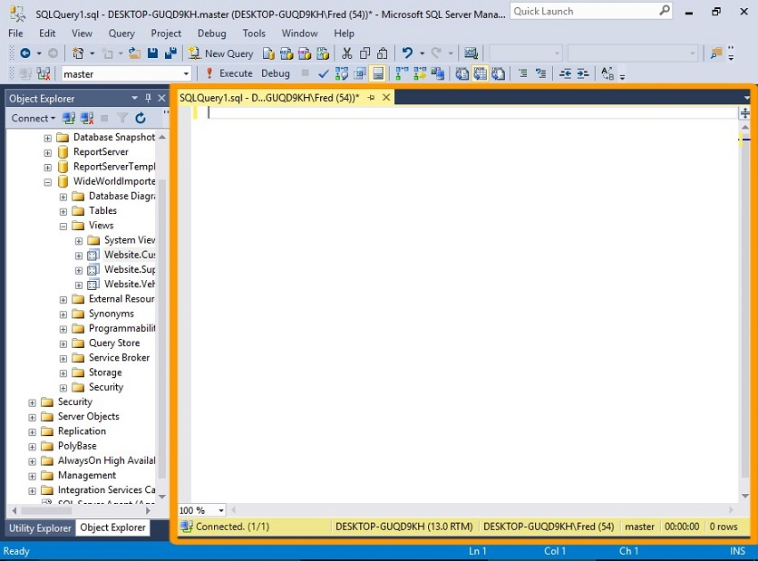

پنجره های دیگری هم هستند؛ مثل Registered Servers که لیست سرورهایی که زیاد کار میکنید را نشون می دهد.

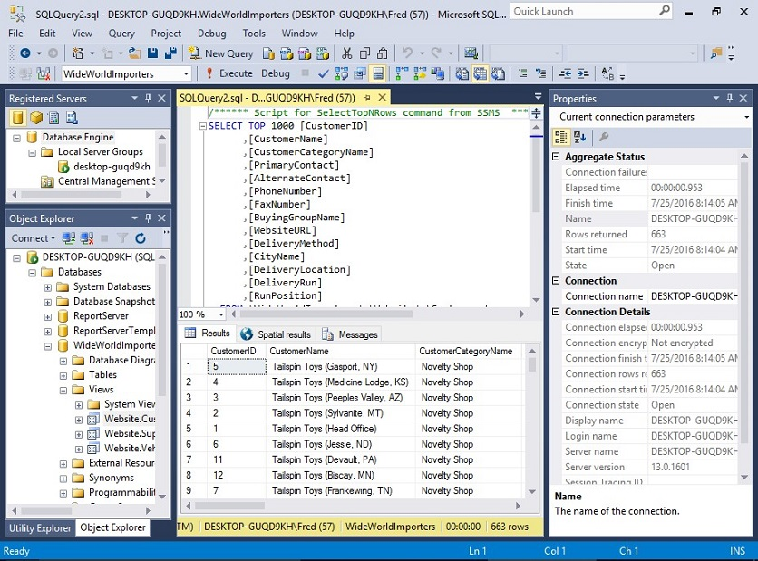

اکثر کارها در SSMS با منوی بالای پنجره یا راست کلیک روی شیء انجام می شود.

دقت کنید در محیط SSMS می توانید با هر تعداد پایگاه داده روی کامپیوتر خودتان یا سرورهای دیگر کار کنید. لیست سرورهایی که به آنها متصل هستید در Object Explorer ظاهر می شوند. هنگامی که یک کوئری رو در ادیتور وارد می کنید مراقب باشید که سرور و پایگاه داده درست را انتخاب کرده اید و تصادفی یک اسکریپت را روی پایگاه داده دیگر اجرا نکنید.

## جهت تغیر نام دیتابیس

|  |
| --- |
| EXEC sp_renamedb 'test55', 'test' |
| USE master  GO  ALTER DATABASE test SET SINGLE_USER WITH ROLLBACK IMMEDIATE;  GO  ALTER DATABASE test MODIFY NAME=test55;  GO  ALTER DATABASE test55 SET MULTI_USER;  GO |